**BỘ CÔNG THƯƠNG**

**TRƯỜNG ĐẠI HỌC CÔNG NGHIỆP TP.HCM**



**TÊN ĐỀ TÀI MÔN LẬP TRÌNH PHÂN TÁN VỚI CÔNG NGHỆ JAVA**

***Nhóm XX - Sinh viên thực hiện***

1. Võ Vương Thành Đạt – 17048081
2. Lý Huy Vân – 17080621
3. Trần Thế Duy – 17093161

# MỤC LỤC

MỤC LỤC 1

DANH MỤC CÁC HÌNH VẼ 2

DANH MỤC CÁC BẢNG BIỂU 3

CHƯƠNG 1 : GIỚI THIỆU 4

1.1 Tổng quan 4

1.2 Mục tiêu đề tài 4

1.3 Phạm vi đề tài 4

1.4 Mô tả yêu cầu chức năng 4

CHƯƠNG 2 : CƠ SỞ LÝ THUYẾT 5

2.1 Java EE 5

2.2 MongoDB 5

2.3 Socket Programming/RMI 5

CHƯƠNG 3 : PHÂN TÍCH VÀ THIẾT KẾ 6

3.1 Phân tích yêu cầu bằng UML 6

3.1.1 Usecase tổng quát 6

3.1.2 Danh sách tác nhân và mô tả 6

3.1.3 Danh sách các tình huống hoạt động (Use cases) 6

3.1.4 Tình huống hoạt động 7

3.2 Class diagram 7

3.3 Deployment diagram 7

CHƯƠNG 4 : HIỆN THỰC 8

4.1 Cấu hình phần cứng, phần mềm 8

4.2 Giao diện của hệ thống 8

CHƯƠNG 5 : KẾT LUẬN 9

5.1 Kết quả đạt được 9

5.2 Hạn chế của đồ án 9

5.3 Hướng phát triển 9

TÀI LIỆU THAM KHẢO 10

# DANH MỤC CÁC HÌNH VẼ

Hình 2‑1 NoSQL với MongoDB 5

# DANH MỤC CÁC BẢNG BIỂU

Bảng 3‑1 Danh sách tác nhân và mô tả 1

Bảng 3‑2 Danh sách các tình huống trong hệ thống 1

# : GIỚI THIỆU

## Tổng quan

## Mục tiêu đề tài

## Phạm vi đề tài

## Mô tả yêu cầu chức năng

# : CƠ SỞ LÝ THUYẾT

## Java EE

## MongoDB

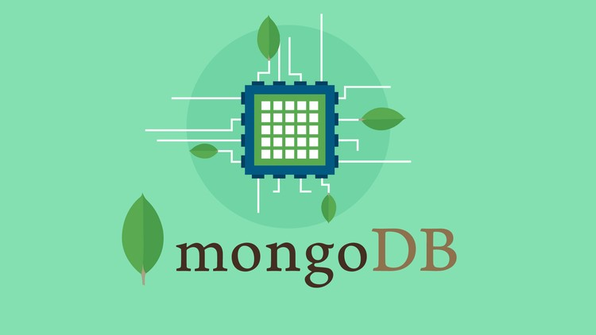

Hình 2‑1 NoSQL với MongoDB

## Socket Programming/RMI

# : PHÂN TÍCH VÀ THIẾT KẾ

## Phân tích yêu cầu bằng UML

### Usecase tổng quát

### Danh sách tác nhân và mô tả

Danh sách tác nhân và mô tả xem ở Bảng 3-1.

|  |  |
| --- | --- |
| Tác nhân | Mô tả tác nhân |
| User |  |
| Member |  |
| Admin |  |
|  |  |
|  |  |
| … |  |

Bảng ‑ Danh sách tác nhân và mô tả

### Danh sách các tình huống hoạt động (Use cases)

|  |  |
| --- | --- |
| ID | Tên Use case |
| UC01 |  |
| UC02 |  |
| UC03 |  |
| UC04 |  |
| UC05 |  |
| UC06 |  |
|  |  |
|  |  |
| … |  |

Bảng ‑ Danh sách các tình huống trong hệ thống

### Tình huống hoạt động

Đặc tả use case.

Activity diagram.

Sequence diagram cho từng tình huống.

## Class diagram

Mô hình lớp (Mô hình lớp đầy đủ + Mô hình lớp bao gồm các lớp Entity)

## Deployment diagram

Mô hình triển khai hệ thống.

# : HIỆN THỰC

## Cấu hình phần cứng, phần mềm

Ghi rõ thông tin sử dụng các dịch vụ nào của AWS để thực hiện đồ án.

Cấu hình phần cứng, phần mềm của Server (nếu có).

Cấu hình phần cứng, phần mềm của Client trong hệ thống (nếu có).

## Giao diện của hệ thống

Màn hình chức năng đã thực hiện.

# : KẾT LUẬN

## Kết quả đạt được

## Hạn chế của đồ án

## Hướng phát triển

# TÀI LIỆU THAM KHẢO

Các tài liệu Tiếng Anh

1. Richard M Reese, Learning Network Programming with Java, Packt Publishing, 2015.
2. Bogdan Ciubotaru & Gabriel-Miro Muntean, Advanced Network Programming Principles and techniques, Springer, 2013.

Các tài liệu từ Internet

1. <https://www.mongodb.com/>
2. <http://www.eclipse.org/eclipselink/>
3. <http://hibernate.org/>